Много игр есть на свете  
И во все играют дети.  
Будем с вами мы играть  
И друг друга удивлять.  
**Игра «До, Ре, Ми…»**



1. Это ДО – одежда рыцаря.  
Это ДО– настольная игра.  
Это ДО – вид осадков.

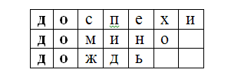

2.Это РЕ-овощ.  
Это РЕ – Большой водоем.  
Это РЕ – занимательная головоломка.

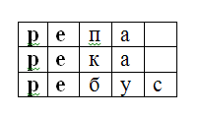

3.Это МИ –самый маленький палец.  
Это МИ –знак вычитания.  
Это МИ –весенний цветок.

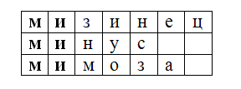

4. Это ФА – передний фонарь на автомобиле.  
Это ФА – название птицы.  
Это ФА – команда собаке.

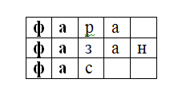

5.Это ЛЯ – земноводное.  
Это ЛЯ – скрежет металла.  
Это ЛЯ – ремень на рюкзаке.

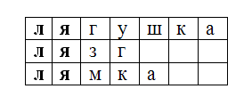

6.Это СИ- хлопчато - бумажная ткань.  
Это СИ- кустарник с душистыми цветами.  
Это СИ-густой сок с сахаром.

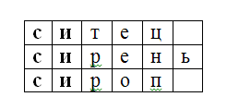

**Игра «Слова»**  
На деревьях – почки,  
На лугу – трава,  
А на грядках – в строчках  
Вырастут слова.  
Составить слова, которые начинаются на КАП.  
РЗИ (Каприз)  
НАТИ (Капитан)  
ТУАС (Капуста)  
ОНЮШ (Капюшон)  
НКА (Капкан)

**Игра «Интересные слова»**  
Посмотри на эти слова, они странные, переставь буквы так, чтобы слова обрели смысл, и найди по одному лишнему слову. Объясни, почему оно лишнее.  
1.ПАТОКЧИ (Тапочки)  
2.ФУТЛИ (Туфли)  
3.ПОСАГИ (Сапоги)  
4.АНДАСЛИИ (Сандалии)  
5.ТАРЧЕПКИ (Перчатки)  
6.ТИБОНКИ (Ботинки)  
Лишнее слово Перчатки, остальные слова – обувь.

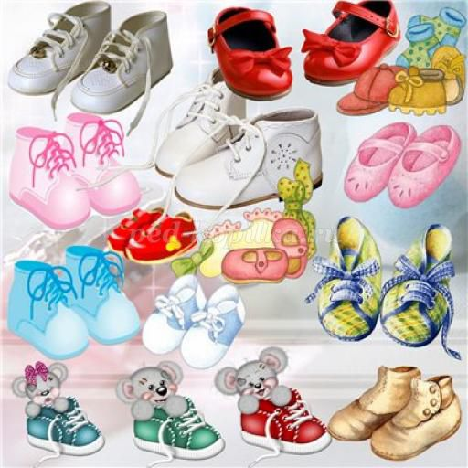

1.БРЮДЛЕВ (Верблюд)  
2.ФИРАЖ (Жираф)  
3.ШАДОЛЬ (Лошадь)  
4.ТЕДЛЯ (Дятел)  
5.АРБАН (Баран)  
6.ЧЕХАРЕПА (Черепаха)  
Лишнее слово Дятел, остальные слова – животные.

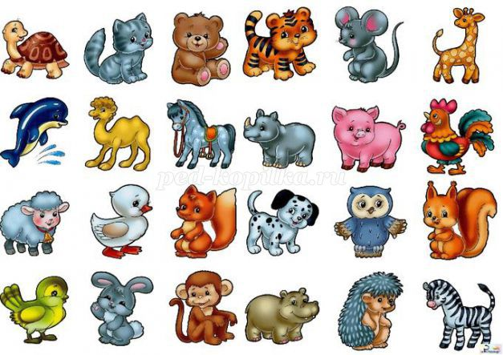

**Игра «Краски»**



Кто больше и точнее подберет слов к каждому цвету.  
Красный – мак, огонь, флаг, яблоко.  
Оранжевый – морковь, апельсин.  
Желтый – цыпленок, солнце, пшеница, репа, лимон.  
Зеленый – трава, леса, сады, огурец, перец, яблоко, виноград.  
Голубой – небо, незабудки, лед, река.  
Синий – колокольчик, черника, море, виноград.  
Фиолетовый – слива, сирень, сумерки.  
**Ведущий:**  
Слушаем внимательно и считаем.  
**Игра «Овощи»**  
Хозяйка однажды с базара пришла,  
Хозяйка с базара домой принесла:  
Картошку,  
Капусту,  
Морковку,  
Горох,  
Петрушку и свеклу.   
Сколько овощей принесла хозяйка с базара? (6)

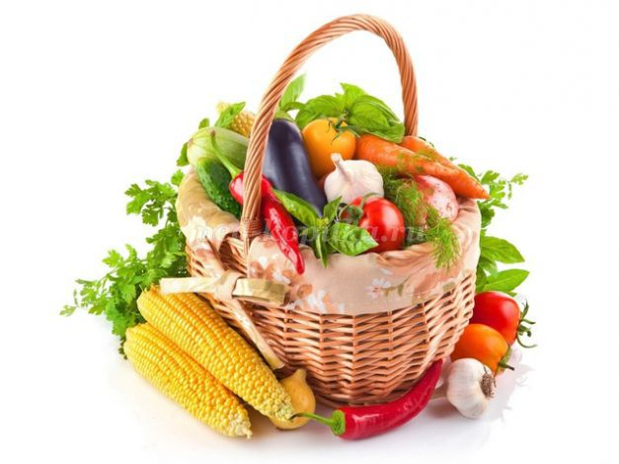

**Игра «Новый дом»**  
Чтобы дом построить новый,  
Запасают тес дубовый,  
Кирпичи,  
Железо,  
Краску,  
Гвозди,  
Паклю  
И замазку.  
А потом, потом, потом  
Начинают строить дом.  
Сколько материалов надо для постройки дома? (7)



**«Найди лишнее слово».**

Читаете ребенку серию слов. Каждая серия состоит из 4 слов; 3 слова в каждой серии является однородными и могут быть объединены по общему для них признаку, а одно слово отличается от них и должно быть исключено.

Предложите ребенку определить слово, которое является «лишним».

·        Старый, дряхлый, маленький, ветхий

·        Храбрый, злой, смелый, отважный

·        Яблоко, слива, огурец, груша

·        Молоко, творог, сметана, хлеб

·        Час, минута, лето, секунда

·        Ложка, тарелка, кастрюля, сумка

·        Платье, свитер, шапка, рубашка

·        Книга, телевизор, радио, магнитофон

·        Мыло, метла, зубная паста, шампунь

·        Береза, дуб, сосна, земляника

**Кто или что может быть:**

высоким или низким;

холодным или горячим;

твердым или жидким;

узким или широким.

Сравнение двух или более предметов.

Чем похожи эти слова:

кошка, книга, крыша;

число, весло, кресло;

Назовите общие признаки:

яблока и арбуза;

кошки и собаки;

стола и стула;

ели и сосны;

ромашки и гвоздики.

Чем отличается:

ручка от карандаша;

рассказ от стихотворения;

сани от телеги;

осень от весны;

дерево от кустарника;

лиственное дерево от хвойного дерева

ГРАММАТИЧЕСКАЯ АРИФМЕТИКА.

1. Дима старше Вани, а Ваня старше Марины. Кто старше: Дима или Марина?

2. Миша бегает быстрее Коли. Коля бегает быстрее, чем Игорь. Кто бегает быстрее всех?

3. Даша и Лена собирали ягоды. Одна из девочек собирала клубнику, другая –малину. Какие ягоды собирала Лена, если Даша собирала малину?

ЗАДАЧИ НА ПРИЧИННО-СЛЕДСТВЕННЫЕ ЗАВИСИМОСТИ

Найди правильное утверждение

Взошло солнце, потому что стало тепло.

Стало тепло, потому что взошло солнце.

У Кати был день рождения, потому что ей подарили куклу.

Кате подарили куклу, потому что у нее был день рождения.

ЗАДАЧИ НА СООТНЕСЕНИЕ ПОНЯТИЙ И ПРЕДМЕТОВ.

1. Леша и Андрюша завтракали. Леша выбрал молочные продукты, а Андрюша-фрукты. Кто из ребят ел творог, а кто – сливу?

2. Вася и Витя очень любят животных. У Васи есть дома попугай и снегирь, а у Вити живут собака и кошка. Кто из ребят держит дома птиц?

3. Вика и Галя помогали маме. Вика мыла овощи, Галя- фрукты. Какая девочка мыла груши.

ЛОГИКО-ПОИСКОВЫЕ ЗАДАЧИ.

1. Собака догоняет кошку, а кошка мышку. Кто бежит впереди?

2. Ствол у дуба толще, чем ствол у сосны. А ствол у сосны толще, чем ствол у березы. Что толще: ствол дуба или ствол березы?